山东电子职业技术学院校标及设计说明
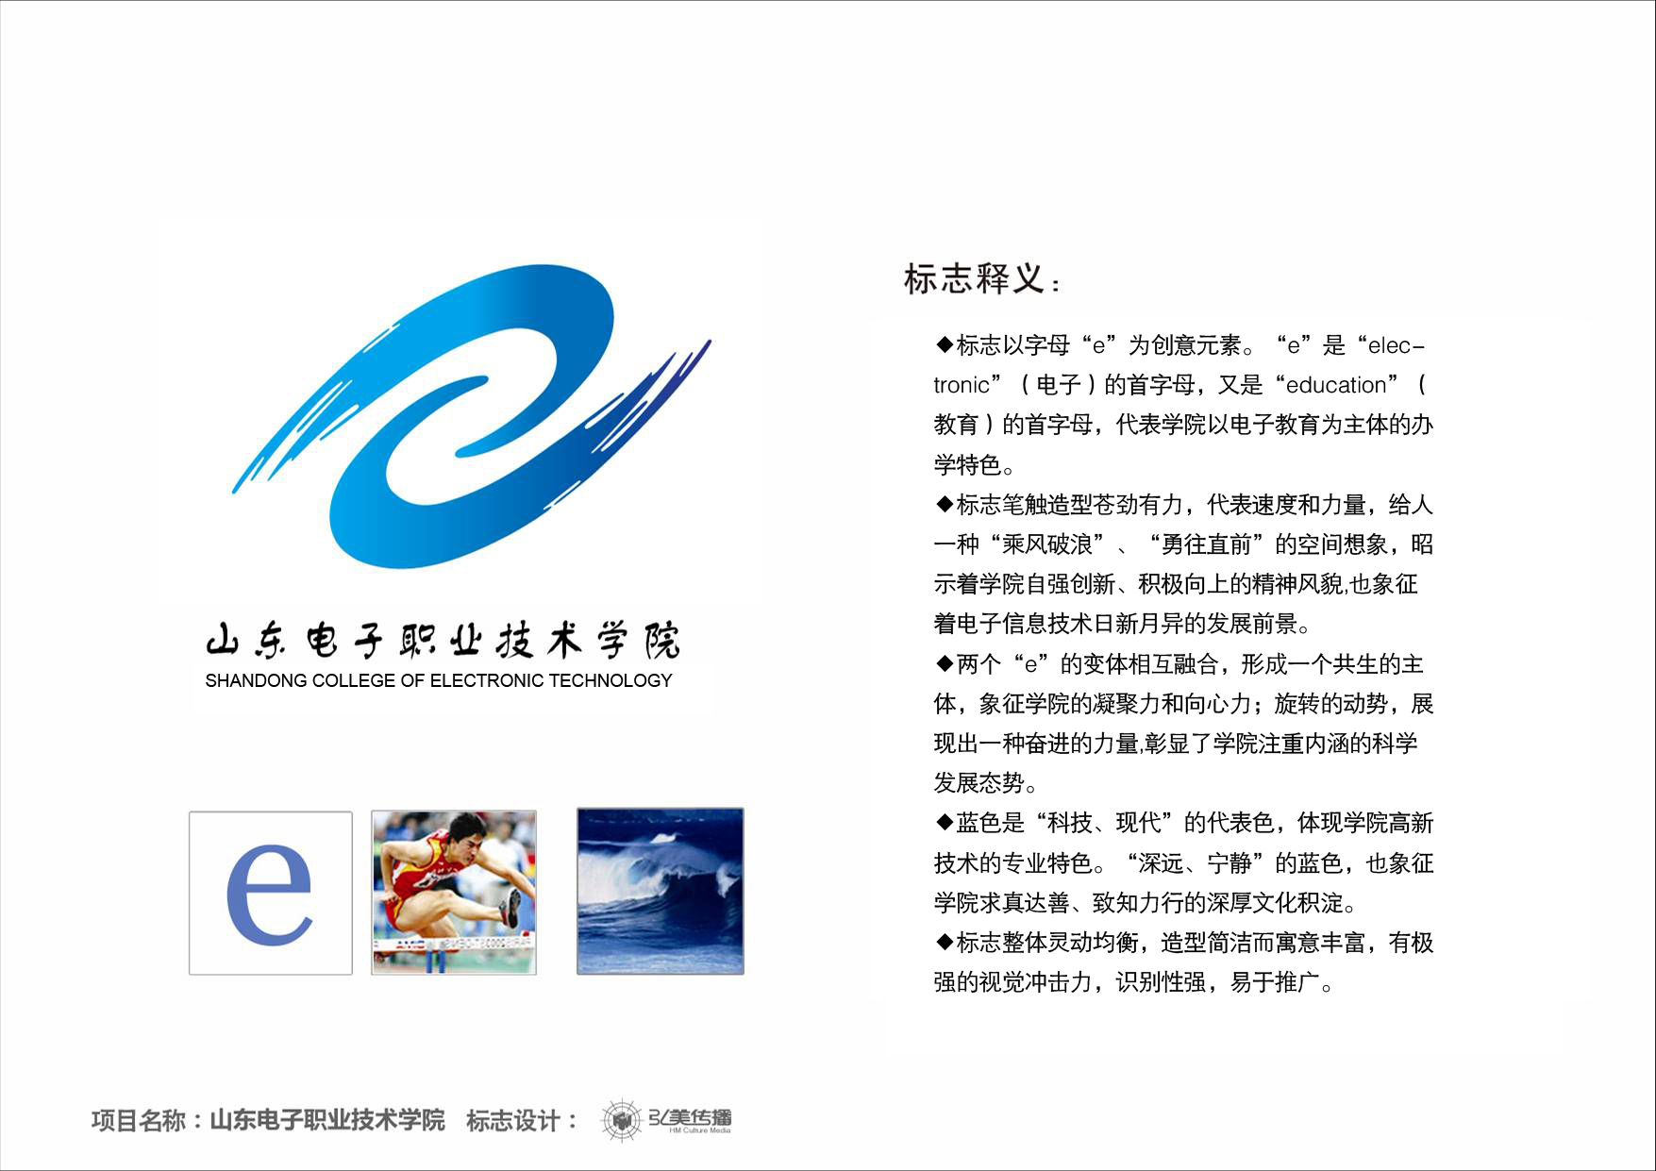
标志释义：
1．标志以字母“e”为创意元素。“e”是“electronic”（电子）的首字母，又是“education”（教育）的首字母，代表学院以电子教育为主体的办学特色。
2.标志笔触造型苍劲有力，代表速度和力量，给人一种“乘风破浪”、“勇往直前”的空间想象，昭示着学院自强创新、积极向上的精神风貌，也象征着电子信息技术日新月异的发展前景。
3.两个“e”的变体相互融合，形成一个共生的主体，象征学院的凝聚力和向心力；旋转的动势，展现出一种奋进的力量，彰显了学院注重内涵的科学发展态势。
4.蓝色是“科技、现代”的代表色，体现学院高新技术的专业特色，“深远、宁静”的蓝色，也象征学院求真达善、致知力行的深厚文化底蕴。
5.标志整体灵动均衡，造型简洁而寓意丰富，有极强的视觉冲击力，识别性强，易于推广。

